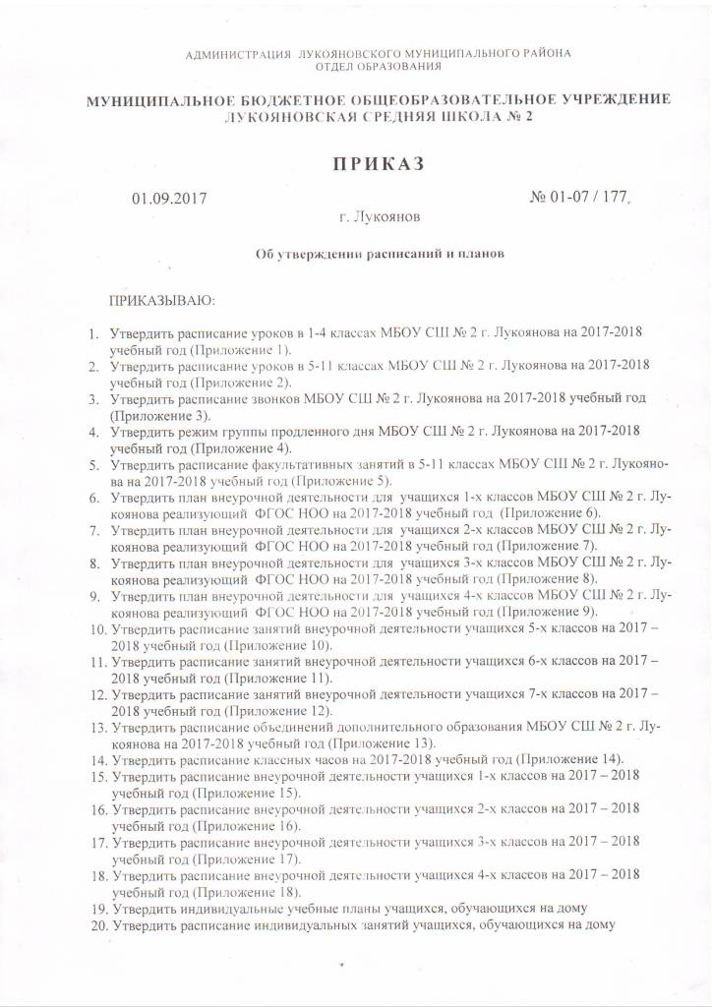
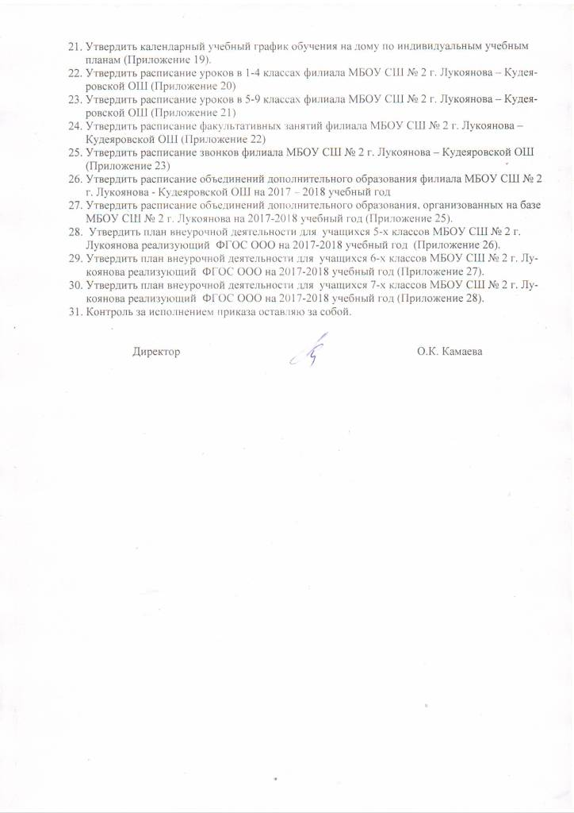

Приложение 21
к приказу по школе
от 01.09.2017 г. № 01-07/177

Расписание уроков в 5-9 классах
филиала МБОУ СШ № 2 г. Лукоянова – Кудеяровской ОШ
 | 5 класс | 6 класс | 7 класс | 8 класс | 9 класс
Понедельник | 1.Русский язык  2.Математика  3.ИЗО  4.Математика  5.ОБЖ | 1.ОБЖ  2.Русский язык  3.История  4.Литература  5.Биология  6.Технология | 1.Русский язык  2.История  3.Биология  4.ОБЖ  5.Литература  6.Обществозн. | 1.История России  2.Русский язык  3.ОБЖ  4.Литература  5.География | 1.Физика  2.ОБЖ  3.Русский яз.  4.История Рос.  5.Литература  6.ИЗО
Вторник | 1.Информатика  2.Математика  3. Русский язык  4.Технология  5.Анг.язык  6.Физкультура | 1.Математика  2.География  3.Информатика  4.Анг.язык  5.Технология  6.Обществозн. | 1.Технология  2.Геометрия  3.Анг.язык  4.Физкультура  5.География  6.Информатика | 1.Физика  2.Геометрия  3.Обществознание  4.Алгебра  5.Биология  6.Технология | 1.География  2.Литература  3.Технология  4.Геометрия  5.Информатика и ИКТ  6.Анг.язык
Среда | 1.Анг.язык  2.Математика  3.Русский язык  4.Физкультура  5.Литература | 1.Русский язык  2.Математика  3.Русский язык  4.Анг.язык  5.Музыка | 1.Физика  2.Русский яз  3.Алгебра  4.Музыка  5.Физкультура | 1.Химия  2.Русский язык  3.Химия  4.Литература  5.Анг.язык  6.Биология | 1.Алгебра  2.Химия  3.Физика  4.Химия  5.Биология  6.Физкультура
Четверг | 1.Математика  2.Физкультура  3.Биология  4.История  5.Анг.язык | 1.Математика  2.Русский язык  3.Математика  4.Литература  5.Физкультура | 1.Русский язык  2.Биология  3.Литература  4.Анг.язык  5.Алгебра  6.История | 1.Анг.язык  2.Вс.история  3.Экономика  4.Физкультура  5.Религии России  6.ИЗО | 1.Вс.история  2.Геометрия  3.Обществознание  4.Алгебра  5.Анг.язык  6.Физкультура
Пятница | 1.Русский язык  2.Математика  3.Литература  4.Обществознание  5.География  6.Музыка | 1.Русский язык  2.Математика  3.История  4.Физкультура  5.Анг.язык | 1.Физика  2.Анг.язык  3.Геометрия  4.Русский язык  5.Алгебра | 1.Алгебра  2.Геометрия  3.Физика  4.Анг.язык  5.Физкультура  6.Алгебра | 1.Алгебра  2.Биология  3.Анг.язык  4.Русский язык  5.Информатика и ИКТ  6.Анг.язык
Суббота | 1.Русский яз  2. Литература  3.История  4.Технология | 1.Русский язык  2.Математика  3.Литература  4.ИЗО  5.Физкультура | 1.Алгебра  2.ИЗО  3.Физкультура  4.География  5.Технология | 1.Физкультура  2.География  3.Русский язык  4.Алгебра  5.Информатика и ИКТ  6.Черчение | 1.География  2.Физкультура  3.Алгебра  4.Литература  5.Религии России

